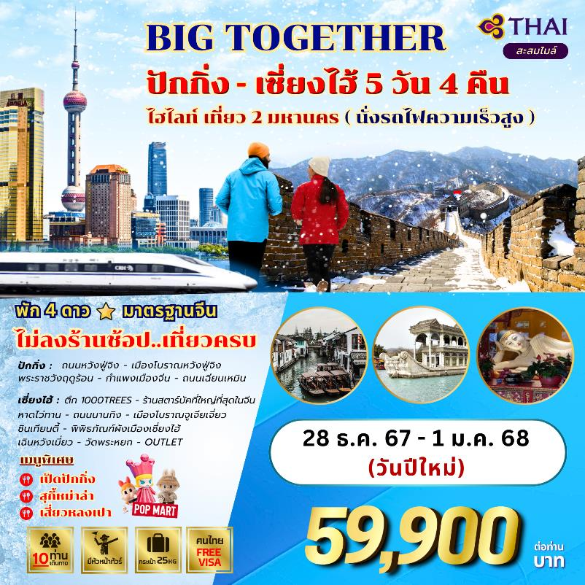

**BIG TOGETHER ปักกิ่ง-เซี่ยงไฮ้ 5วัน/4คืน**

**เที่ยว 2 มหานคร ปักกิ่ง+เซี่ยงไฮ้**

**นั่งรถไฟความเร็วสูงจากปักกิ่ง - เซี่ยงไฮ้**

**โดยสายการบินไทย TG 614/665**

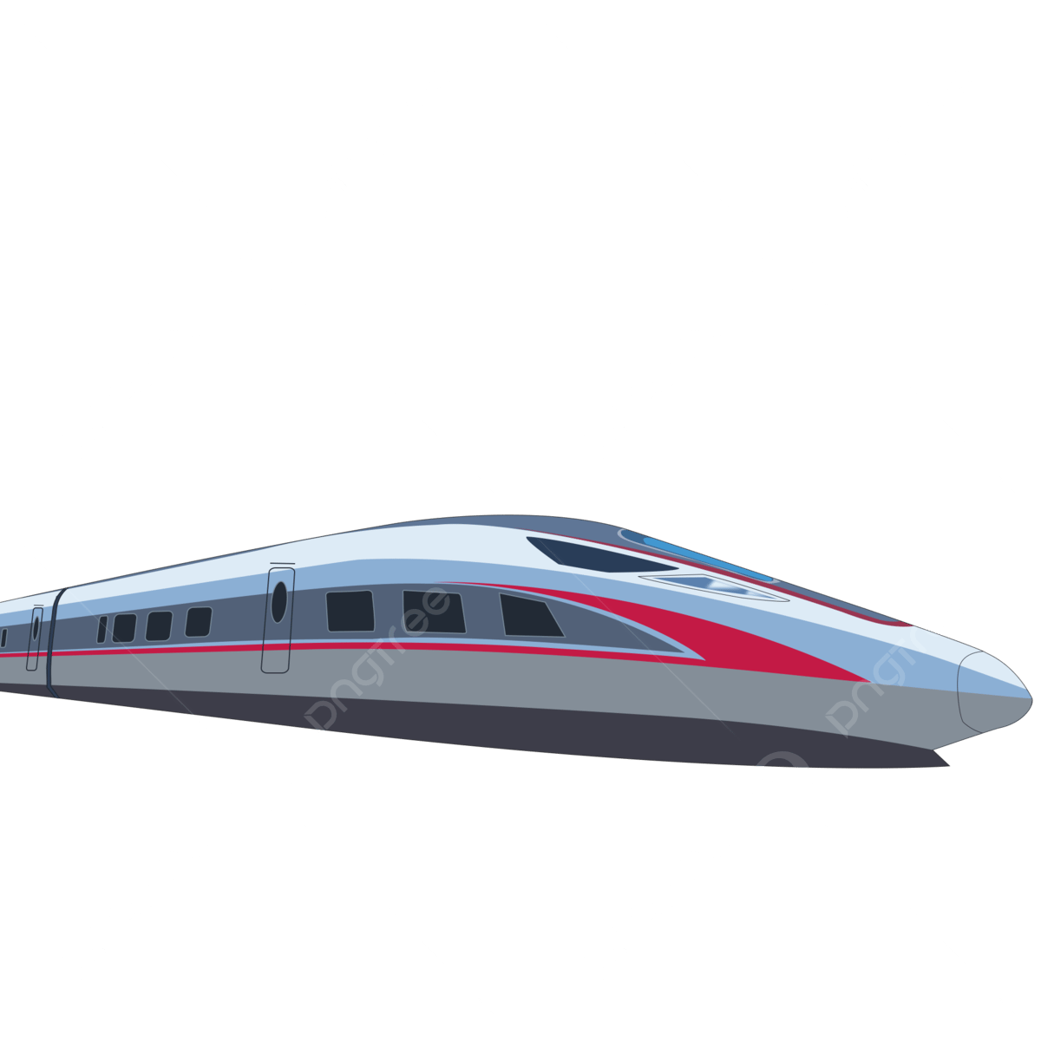

ไม่ไปไม่ได้แล้ว!!!!!...เที่ยว 2 มหานคร ปักกิ่ง+เซี่ยงไฮ๋

ไม่เสียเวลาเที่ยว....ไม่ลงร้านช้อปปิ้ง

**กำหนดการเดินทาง 28 ธันวาคม 67 – 01 มกราคม 68 (ปีใหม่)**

|  |  |  |  |  |  |
| --- | --- | --- | --- | --- | --- |
| **DAY** | **ITINERARY** | **MEAL**  **B L D** | | | **HOTEL** |
| 1 | กรุงเทพฯ(สุวรรณภูมิฯ) – ปักกิ่ง – ถนนหวังฟูจิ่ง-เมืองโบราณหวังฟู่จิ่ง  **(TG614 10.10-15.50)** |  |  | **☺** | **Mercure downtown Beijing (4*) มาตราฐานจีน** |
| 2 | พระราชวังฤดูร้อน – กำแพงเมืองจีน (ด่านจียงกวน) –  ถนนเฉียนเหมิน | **☺** | **☺** | **☺** | **Mercure downtown Beijing (4*) มาตราฐานจีน** |
| 3 | ปักกิ่ง-**นั่งรถไฟความเร็วสูง**-เซี่ยงไฮ้-1000 TREE-ร้านกาแฟ Starbucks Reserve Roastery -หาดไว่ทาน-  ถนนนานกิง | **☺** | **☺** | **☺** | **SHANGHAI HOLIDAY INN EXPRESS (3.5-4*)มาตราฐานจีน** |
| 4 | เมืองโบราณจูเจียเจี่ยว (Zhuiigiia)-ซินเทียนตี๊-พิพิธภัณฑ์ผังเมืองเซี่ยงไฮ้-SHA WORLD EXPO (ถ่ายรูปด้านนอก) – เฉินหวังเมี่ยว | **☺** |  |  | **SHANGHAI HOLIDAY INN EXPRESS (3.5-4*)มาตราฐานจีน** |
| 5 | วัดพระหยก- OUTLET – กรุงเทพฯ (สุวรรณภูมิฯ)  **(TG665 17.20-21.15)** | **☺** | **☺** |  |  |

## วันแรก(28 ธ.ค.67) กรุงเทพฯ – ปักกิ่ง – ถนนหวังฟูจิ่ง – เมืองโบราณหวังฟู่จิ่ง

## (พิเศษ...เมนูลิ้มรสเป็ดปักกิ่ง)

**07.30 น.** คณะพร้อมกันที่ท่าอากาศยานสุวรรณภูมิ อาคารผู้โดยสารขาออก **ชั้น 4 เคาน์เตอร์ H-J** **สายการบินไทย** เจ้าหน้าที่ของบริษัท **บิ๊กเวิลด์ ฮอลิเดย์** คอยให้การต้อนรับ ดูแลด้านเอกสารและสัมภาระในการเดินทาง

**10.10 น.** นำท่านเหินฟ้าสู่ **กรุงปักกิ่ง** ประเทศสาธารณรัฐประชาชนจีน โดย **สายการบินไทย** เที่ยวบินที่ **TG614** พร้อมบริการอาหารและเครื่องดื่มบนเครื่อง

**15.50 น.** ถึง **ท่าอากาศยานนานาชาติกรุงปักกิ่ง** นำท่านผ่านพิธีการตรวจคนเข้าเมืองและศุลกากร จากนั้นนำท่านเดินทางสู่ **กรุงปักกิ่ง**

**ค่ำ รับประทานอาหารค่ำ ณ ภัตตาคาร (1)**

นำท่านเดินทางสู่ **ถนนหวังฝูจิ่ง** ถนนกลางคืนที่มีชื่อเสียงของปักกิ่ง นำท่านสัมผัสชีวิตและแสงสียามค่ำคืนของนครปักกิ่ง ตลาดถนนคนเดินทางแห่งกรุงปักกิ่งที่รวบรวมสินค้าอันหลากหลาย ไม่ว่าจะเป็นข้าวของเครื่องใช้ เสื้อผ้า และอาหารที่ขึ้นชื่อยอดนิยมของชาวจีน ไปจนถึงอาหารแปลกตาที่หารับประทานยาก ถือได้ว่าเป็นหนึ่งในเอกลักษณ์ และสีสันอันคึกคักของถนนหวังฝูจิ่ง โดยสถานที่ไฮไลท์ที่ห้ามพลาด ถนนอาหารแปลก เป็นตรอกเล็กๆ ที่เปิดเฉพาะช่วงกลางคืน มีสารพัด อาหารแปลกๆ มากมาย อาทิ ตะขาบ แมงป่อง ปลาดาว ม้าน้ำ หอยเม่น ซึ่งคนจีนเชื่อว่าเป็นอาหารที่บำรุงร่างกาย นอกจากนี้ ยังมีร้านขาย "ขนมปิงถังหูลู" ขนมหวานโบราณยอดนิยมของชาวจีนนั่นเองลงบันไดเล่ือนภายในห้างหวังฝูจิ่ง

**นำท่านเดินทางสู่ที่พัก Mercure downtown Beijing (4*) มาตราฐานจีน**

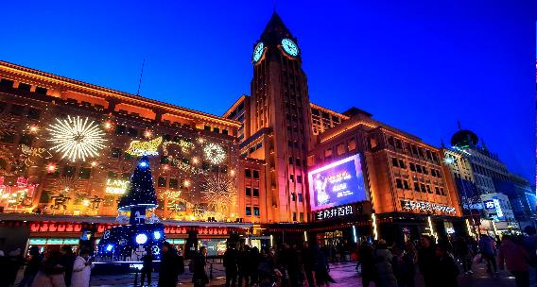

**วันที่สอง (29 ธ.ค.67) พระราชวังฤดูร้อน - กำแพงเมืองจีน (ด่านจียงกวน) - ผ่านชมสนามกีฬาโอลิมปิครังนก 2008 – ถนนวัฒนธรรมเฉียน**

**(พิเศษ...เมนูสุกี้หม่าล่า)**

**เช้า รับประทานอาหารเช้า ณ ห้องอาหารโรงแรม (2)**

นำท่านเดินทางสู่ **พระราชวังฤดูร้อน หรือ “อี้เหอหยวน (The Summer Palace)** ตั้งอยู่ไม่ห่างจากใจกลางเมือง ปักกิ่ง ตำหนักแห่งนี้ถูกสร้างไว้เพื่อใช้เป็นที่พักผ่อนในช่วงฤดูร้อนของพระนางซูสีไทเฮาที่ประทับและที่ว่าราชการหลังม่านของพระนางซูสีไทเฮา ชมความงดงามของทะเลสาบคุนหมิงชมระเบียงที่ยาวที่สุดในโลกกว่า 700 เมตร และเรือหินอ่อนที่สร้างขึ้นโดยใช้งบประมาณของกองทหารเรือ จุดเด่นที่มีชื่อเสียงโด่งดังคือ การจัดสวนที่มีเอกลักษณ์ ที่รวมเอาทั้งอาคาร, สิ่งก่อสร้าง และธรรมชาติผสมผสานเข้าด้วยกัน สถานที่แห่งนี้ยังได้รับการขึ้นทะเบียนให้เป็นมรดกของโลกอีกด้วย ภายในพระราชวังจะประกอบด้วยสวนพฤกษชาติมากมาย รวมไปถึงสถาปัตยกรรมเก่าแก่อีกจำนวนมาก ได้แก่ ตำหนัก, ระเบียง, วัด, เจดีย์, ศาลาริมน้ำ, ทางเดิน, สะพานหิน และ เรือหินอ่อน ที่มีชื่อเสียง โดยสถาปัตยกรรมทั้งหมดถูกสร้างขึ้นมาโดยฝีมือมนุษย์ ราว 150,000 คน ใช้เวลาในการก่อสร้างมากกว่า 15 ปีเพื่อให้เสร็จสมบูรณ์ จุดที่ตั้งเด่นสง่าที่สุดภายในพระราชวังฤดูร้อน คือ หอฝอเซียง เป็นหอคอยที่ใช้ทำพิธีทางศาสนา เป็นงานสถาปัตยกรรมจีนคลาสสิก มีความสูง 9 ชั้น ด้วยความเป็นเอกลัษณ์ของโครงสร้าง หอคอยแห่งนี้กลายเป็นสัญลักษณ์ของพระราชวังฤดูร้อน ปัจจุบันพระราชวังฤดูร้อนเป็นสถานที่ท่องเที่ยวลักษณะพิพิธภัณฑ์ เพื่อให้ความรู้เกี่ยวกับสถาปัตยกรรม ประวัติศาสตร์ และวัฒนธรรมอันเก่าแก่ของราชวงศ์ในอดีตยังมีสถานที่ไฮไลท์ที่น่าสนใจอีกมากมายที่รอให้ท่านไปเยี่ยมชม และเรียนรู้ประวัติศาสตร์จีน ชื่นชมสถาปัตยกรรมอันเก่าแก่

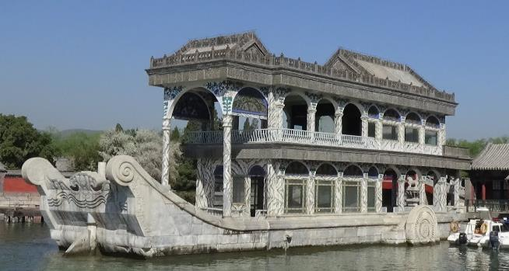

**กลางวัน รับประทานอาหารกลางวัน ณ ภัตตาคาร (3)**

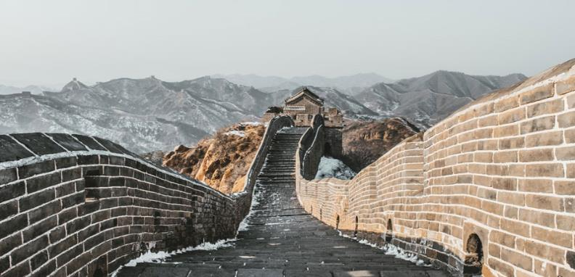บ่าย นำท่านเดินทางสู่ **กำแพงเมืองจีน (ด่านจียงกวน)** ซึ่งได้รับการยกย่องให้เป็น 1 ใน 7 สิ่งมหัศจรรย์ของโลกและเป็นสัญลักษณ์ที่มีความโดดเด่น ของประเทศจีนมีความเก่าแก่กว่า 2,000 ปี เนื่องจากเผ่าซงหนู (อารยชน) ได้รุกรานเข้ามาในเมืองจีน จักรพรรดิจิ๋นซีฮ่องเต้ จึงได้บัญชาให้ทำการเชื่อมกำแพงเมืองต่างๆ เข้าด้วยกัน จนมีความยาวทั้งสิ้น 12,700 ลี้ หรือ ประมาณ 6,350 กิโลเมตร ซึ่งครอบคลุมอาณาบริเวณถึง 5 มณฑล 2 แคว้น การปกครองตลอด ไปจนถึงทะเล ทรายโกบี เมื่อท่านได้ทอดสายตาไปจะรู้สึกเหมือนกับได้เห็นพญามังกรที่พาดพันไปตามยอดเขาด้วยท่วงท่าที่องอาจ สง่างาม ว่ากันว่าอาจใช้วัสดุที่ก่อสร้างกำแพงทั้งหมดนี้มาสร้างกำแพงใหม่เพิ่มที่มีความหนา 1 เมตร สูง 5 เมตร ได้ความยาวถึง 1 รอบ

 นำท่านผ่านชม **สนามกีฬาโอลิมปิค 2008** เป็นสถาปัตยกรรมของชาวเยอรมัน ชมอัฒจรรย์ใช้จัดพิธีเปิด-ปิดการแข่งขันกีฬามวลมนุษยชาติที่ปักกิ่ง ปี 2008 เดือน 8 วันที่  8 เวลา 8 โมง ( 20.00 น. ) จุผู้ชมได้ 91,000 ที่นั่งเป็นอัฒจรรย์ ลักษณะคล้าย “รังนก” มีโครงตาข่ายเหล็กสีเทาเหมือนกิ่งไม้หอหุ้มเพดานและพนังอาคารทำด้วยวัสดุโปร่งใส มีลักษณะรูปทรง ถ้วยชามสีแดง และชมสระว่ายน้ำ สร้างด้วยเทคโนโลยีที่ทันสมัยที่สุดมีรูปลักษณ์คล้าย “ก้อนน้ำสี่เหลี่ยมขนาดใหญ่” เป็นโครงสร้างที่ใช้พลังงานแสงอาทิตย์ในการเดินเครื่องเพื่อกรองน้ำเสียของสระว่ายน้ำและกำแพงอาคารเหมือนฟองน้ำที่เคลื่อนไหวตลอดเวลา

จากนั้นนำท่านเดินทางสู่ **ถนนวัฒนธรรมเฉียนเหมิน** หอประตูเฉียนเหมิน Qianmen ตั้งอยู่ทางด้านทิศใต้ของจัตุรัสเทียนอันเหมิน เป็นประตูหน้าของกำแพงเมืองชั้นในกรุงปักกิ่ง สร้างขึ้นมาตั้งแต่ พ.ศ.1982 ปัจจุบันยังมีสภาพที่สมบูรณ์และมีความสวยงามแบบดั้งเดิม สร้างขึ้นมาตั้งแต่ พ.ศ.1982 ปัจจุบันยังมีสภาพที่สมบูรณ์และมีความสวยงามแบบดั้งเดิม ถัดลงมาทางด้านทิศใต้ห่างกันเพียงแค่ข้ามถนน จะมีถนนสายหนึ่งที่ทอดตัวเป็นแนวยาวจากทิศเหนือลงสู่ทิศใต้ชื่อว่า **ถนนวัฒนธรรมเฉียนเหมิน (ต้าเจี้ย)  Qianmen Dajie**

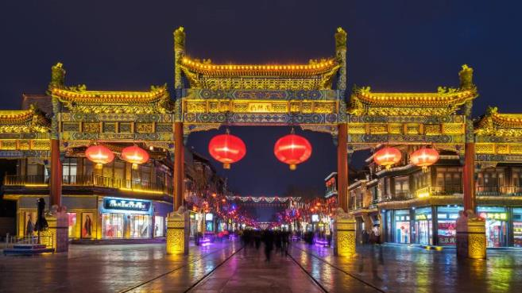

**ค่ำ รับประทานอาหารค่ำ ณ ภัตตาคาร (4)**

**นำท่านเดินทางสู่ที่พัก Mercure downtown Beijing (4*) มาตราฐานจีน**

**วันที่สาม (30 ธ.ค.67) ปักกิ่ง – รถไฟความเร็วสูง - เซี่ยงไฮ้ – ตึก 1000 TREES - ร้านกาแฟ Starbucks Reserve roastery – ถนนนานกิง**

**เช้า รับประทานอาหารเช้า ณ ห้องอาหารโรงแรม (5)**

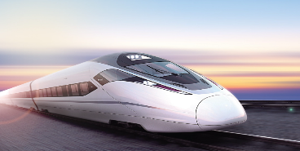 นำท่านเดินทางสู่ **เมืองเซี่ยงไฮ้** โดยรถไฟความเร็วสูง **โดยรถไฟความเร็วสูง** G5 09.00-13.37 (ใช้เวลาเดินทางประมาน 4.30 ชั่วโมง) ความเร็ว 300 ก.ม./ชั่วโมง ระยะทาง 1,318 กิโลเมตรเป็นมหานครที่ใหญ่ที่สุดของประเทศจีนที่ได้รับการพัฒนาจนถูกขนานนามว่า “ปารีสตะวันออก” เป็นศูนย์กลางการคมนาคมและเศรษฐกิจทางภาคตะวันออกเฉียงใต้ มีพื้นที่ 6,200 ตร.กม. มีประชากรประมาณ 14 ล้านคน เป็นเมืองท่าพาณิชย์ขนาดใหญ่แห่งทะเลจีนใต้

**หมายเหตุ** การขึ้นรถไฟความเร็วสูง ลูกค้าต้องลากกระเป๋าด้วยตัวเอง เพื่อสะดวกรวดเร็วในการขึ้น-ลงรถไฟ

สำภาระและกระเป๋าเดินทางของท่าน (แนะนำให้ท่านจัดท่านละ 1 ใบเพื่อสะดวกในการเดินทาง)

ควรจัดให้เรียบร้อยและไม่ควรใช้กระเป๋าที่มีขนาดใหญ่จนเกินไป (รถไฟจะจอดประมาณ 2-6 นาที ต่อสถานี)

**กลางวัน รับประทานอาหารกลางวัน ณ ภัตตาคาร (6)**

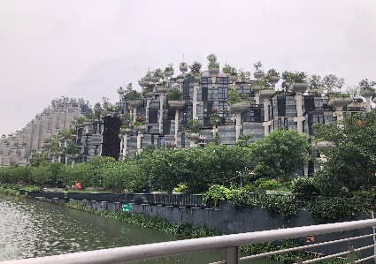นำท่าน **แวะจุดถ่ายรูปกับ 𝟭𝟬𝟬𝟬 𝗧𝗥𝗘𝗘𝗦** ตึกที่มีต้นไม้ 1000 ต้นที่เซี่ยงไฮ้ สถานที่ที่พลาดไม่ได้สำหรับโลเคชั่นถ่ายรูปสวยๆ กับดีไซน์ที่ได้แรงบันดาลใจในการเปลี่ยนตึกสูงในเมืองเซี่ยงไฮ้ให้เปรียบเสมือนภูเขาที่ปกคลุมไปด้วยป่า เต็มไปด้วยต้นไม้สีเขียว 1000 กว่าต้น และพรรณไม้ตกแต่งอีก 250,000 ต้น ภายในยังมีร้านค้าให้เลือก Shopping ร้านอาหาร คาเฟ่และสถานที่จัดแสดงงานศิลปะต่างๆให้ได้เข้าชมมากมาย บริเวณรอบๆ ยังมี Walkway ตลอดทั้งสองฝากฝั่งของริมน้ำ Suzhou Cree ให้เดินรับอากาศบริสุทธิ์ไร้มลพิษอีกด้วย เรียกได้ว่าแค่จุดเดียว สามารถดึงดูดการใช้ชีวิตแบบ slow life ได้ทั้งวันเลยทีเดียว

นำท่าน**เชคอินถ่ายรูปร้านกาแฟ Starbucks Reserve Roastery** สตาร์บัคส์ที่นครเซี่ยงไฮ้ ใหญ่กว่าสาขาปกติ 300 เท่า และเป็นสตาร์บัคส์ที่เคยใหญ่ที่สุด เปิดให้บริการ เมื่อวันที่ 6 ธันวาคม 2560 มีเครื่องดื่มหลากหลายมากกว่า 100 ชนิด รวมทั้งเครื่องดื่มที่มีเฉพาะสาขานี้แห่งเดียว นอกจากนั้นยังมีอาหารและขนมมากมาย ในส่วนเบเกอรีที่ใช้ชื่อว่า Princi™ ซึ่งเป็นการร่วมมือกับร้านเบเกอรีชื่อดังจากอิตาลี และเป็นสาขาแรกในเอเชีย มีการทำขนมกันสดๆ

ใหม่ๆ ที่ร้านทุกวันมากกว่า 80 ชนิด โดยเชฟชาวจีนมากกว่า 30 คนนอกจากนี้ สตาร์บัคส์ยังนำเทคโนโลยี AR สร้างความสนุกสนานให้กับลูกค้า โดยร่วมมือกับบริษัทจีนยักษ์ใหญ่ อาลีบาบา เมื่อจ่อโทรศัพท์ไปยังจุดต่างๆ ในร้าน เช่น ถังคั่วกาแฟ ก็จะมีรายละเอียดต่างๆ ปรากฏขึ้นในโทรศัพท์ และลูกค้ายังได้สนุกสนานไปกับการจ่อโทรศัพท์ไปยังจุดต่างๆ

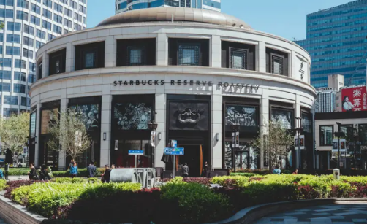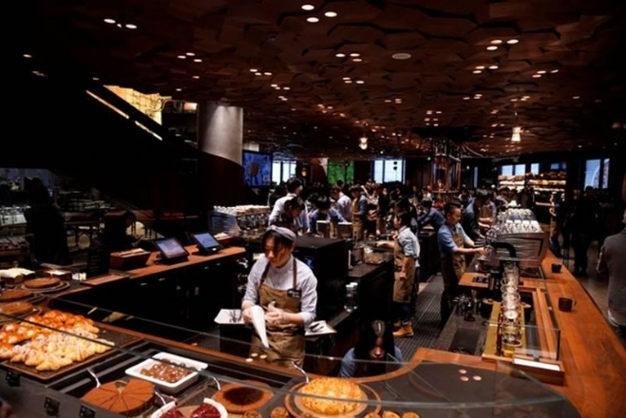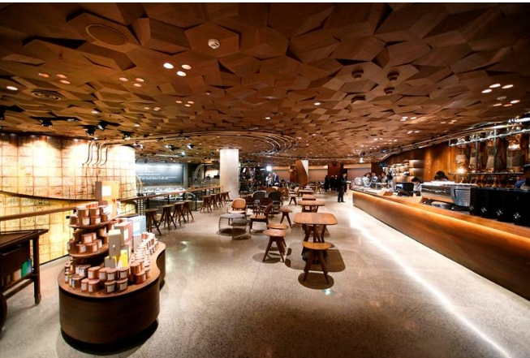

นำท่านเดินทางสู่ **เดอะบันด์หรือหาดไว่ทาน** หาดแต่ไม่ใช่หาดที่เป็นชายทะเล แต่เป็นทางเดินเลียบแม่น้ำ บรรยากาศโดยรอบเต็มไปด้วยอาคารบ้านเรือนเก่าแก่ที่เป็นสถาปัตยกรรมแบบยุโรป ซึ่งเป็นย่านอาคารสไตล์ยุโรปงดงามที่มีความเก่าแก่กว่าร้อยปีตั้งเรียงรายอยู่บนถนนริมแม่น้ำหวงผู่ อาคารเหล่านี้เป็นอาคารที่สร้างขึ้นตั้งแต่สมัยที่เซี่ยงไฮ้ยังเป็นเขตเช่าของประเทศต่างๆ ปัจจุบันก็ใช้เป็นโรงแรม เป็นที่ทำการธนาคารแห่งชาติหลายๆ แห่ง รวมไปถึงยังเป็นที่ทำการกงสุลไทย และธนาคารกรุงเทพ สาขาเซี่ยงไฮ้ของไทย วิวด้านหลังจากเป็นฝั่งผู่ซี โดยมีแม่น้ำหวงผู่กั้นเป็นย่านธุรกิจ โดยมีตึกสูงหลายๆ ตึกที่สำคัญมากมาย

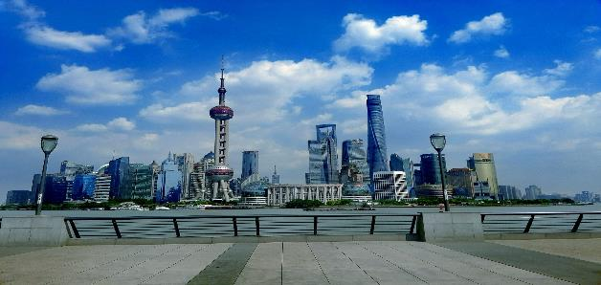

จากนั้นนำท่านสู่ **ถนนนานกิง (NANJING ROAD)** หรือถนนคนเดินเซี่ยงไฮ้ เป็นตลาดซื้อขายของกันคึกคักตั้งแต่่ทศวรรษ 1920 ถนนแห่งนี้เปรียบเสมือนย่านสีลมของเมืองไทยหรือย่านออร์ชาร์ดของสิงคโปร์ ถนนนี้มีความยาว ประมาณ 5 กิโลเมตร มีห้างสรรพสินค้ามากมาย เป็นย่านที่คึกคักและทันสมัยที่สุดในเซี่ยงไฮ้ ให้ท่านได้เลือกซื้อสินค้าแบรนด์ดัง เสื้อผ้า รองเท้า ร้าน POP MART สุดฮิตและของที่ระลึก

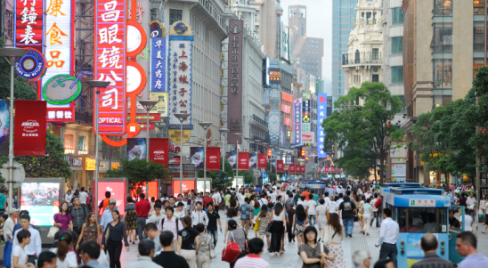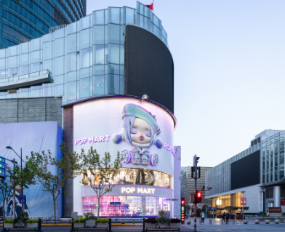

**ค่ำ รับประทานอาหารค่ำ ณ ภัตตาคาร (7)**

**นำท่านเดินทางสู่ที่พัก SHANGHAI HOLIDAY INN EXPRESS(3.5-4*)มาตราฐานจีน**

**วันที่สี่ (31 ธ.ค.67)** **เมืองโบราณจูเจียเจี่ยว (Zhujiajiao Ancient Town) – ซินเทียนตี๊ –**

**พิพิธภัณฑ์ผังเมืองเซี่ยงไฮ้ - SHA WORLD EXPO (ถ่ายรูปด้านนอก) –**

**เฉินหวังเมี่ยว**

**เช้า รับประทานอาหารเช้า ณ ห้องอาหารโรงแรม (8)**

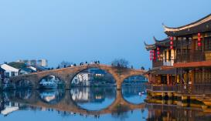นำท่านเดินทางสู่ **เมืองโบราณจูเจียเจี่ยว (Zhujiajiao Ancient Town)** (ใช้เวลาเดินทางประมาณ 1.30 ชั่วโมง) ซึ่งตั้งอยู่ทางทิศตะวันตกของเซี่ยงไฮ้ ริมฝั่งทะเลสาบดื้นซาน และอยู่ระหว่างมณฑลเจ๋อเจียงกับมณฑลเจียงซู เป็นตำบลน้ำแห่งวัฒนธรรมโบราณ ติดอันดับหนึ่งในสี่ที่มีชื่อเสียงโด่งดังในบรรดาตำบลน้ำของเมืองเซี่ยงไฮ้ อีกทั้งได้ชื่อว่าเป็นไข่มุกใต้แม่น้ำแยงซีเกียงจนถึงปัจจุบัน

หลังจากนั้นนำท่านเดินทางกลับสู่เมืองเซี่ยงไฮ้

**กลางวัน รับประทานอาหารกลางวัน ณ ภัตตาคาร (9)**

หลังจากนั้นเดินทางสู่ **ย่านซินเทียนตี้ (Xin Tian Di)** ย่านฮิปเตอร์ใจกลางนครเซี่ยงไฮ้ เป็นย่านท่องเที่ยวที่มีบรรยากาศร่มรื่นและมีกลิ่นอายของวัฒนธรรมจีนและวัฒนธรรมตะวันตกเข้าด้วยกัน ภายในย่านนี้เต็มไปด้วยร้านอาหารเก๋ๆ มากมายที่ขายทั้งอาหารจีนและอาหารชาติอื่นๆ และยังมีโต๊ะนั่งทานด้านนอกเหมือนกับร้านอาหารในยุโรป และยังมีร้านค้าและร้านแบรนด์เนมต่างๆ มาเปิดในย่านนี้ จนเป็นอีกหนึ่งย่านช้อปปิ้งยอดนิยมอีกด้วย ในอดีต บริเวณย่านซินเทียนตี้เคยเป็นย่านที่อยู่อาศัยของชาวเซี่ยงไฮ้ จึงเต็มไปด้วยบ้านที่ถูกสร้างจากอิฐบล็อกแบบฝรั่ง สถาปัตยกรรมผสมผสานแบบนี้มีชื่อว่า ฉือคู่เหมิน (Shikumen) มีความหมายว่า ประตูหิน เป็นสไตล์ของตึกแถว 2-3 ชั้นที่ผสมผสานสไตล์ตะวันตกและตะวันออก จุดเด่นคือการใช้อิฐเรียงกันเป็นแถว เริ่มต้นตั้งแต่ช่วงกลางของปี ค.ศ. 1860 จนได้รับความนิยมและเป็นสัญลักษณ์ของที่บ่งบอกถึงความเป็นเซี่ยงไฮ้

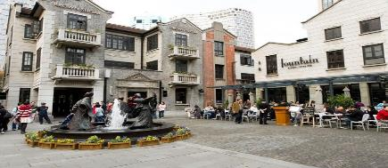

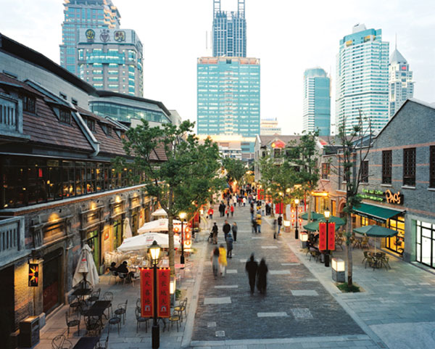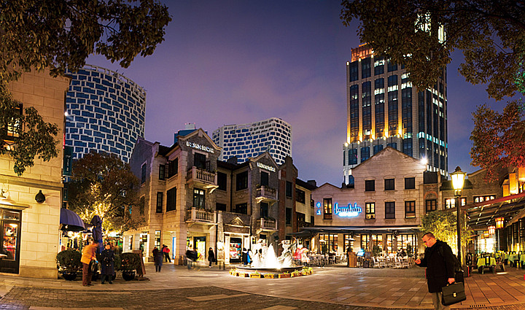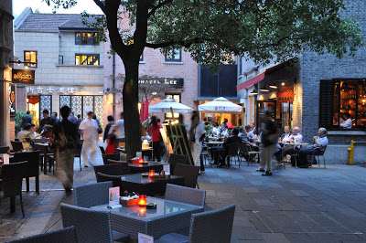

**ค่ำ รับประทานอาหารค่ำ ณ ภัตตาคาร (10)**

**นำท่านเดินทางสู่ที่พัก SHANGHAI HOLIDAY INN EXPRESS(3.5-4*)มาตราฐานจีน**

**วันที่ห้า (01 ม.ค.68) วัดพระหยก - Florentia Village Outlet - กรุงเทพฯ**

**เช้า รับประทานอาหารเช้า ณ ห้องอาหารโรงแรม (11)**

จากนั้นเชิญทุกท่านเดินทางสู่ **วัดพระหยกขาว** ให้ท่านนมัสการพระหยกขาวที่วัดอวี้โฝวซี่อภายในบรรจุพระพุทธรูปปรางค์ไสยาสน์ที่ ซึ่งแกะด้วยหยกขาวทั้งองค์เพื่อเป็นสิริมงคลและบังเกิดโชคลาภแด่ตัวท่านมีพระพุทธรูปหยกขาวสององค์ประดิษฐานอยู่ซึ่งอาราธนามาจากเมืองเจียงหวานและยังมีพระพุทธรูปปางไสยาสน์และพระปางสมาธิอีกองค์สูง 6 ฟุต ตกแต่งด้วยอัญมณีต่างๆหนัก 1,000 กิโลกรัม วัดแห่งนี้มีความสำคัญในด้านวัฒนธรรมในมหานคร

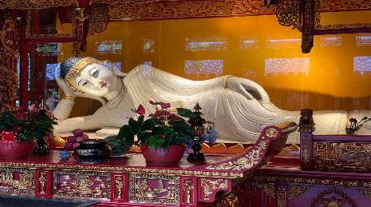

หลังจากนั้นนำท่านอิสระช้อปปิ้ง **Florentia Village Outlet** เป็นเอ้าท์เล็ทสินค้าแบรนด์ดังอิตาลีแห่งแรกในประเทศจีน เพื่อสร้างประสบการณ์การช็อปปิ้งชั้นเลิศให้กับนักช็อปชาวจีน ภายในมีสินค้าแบรนด์ดังจากอิตาลีมากกว่า 200 แบรนด์ รวมถึงสินค้าแฟชั่นแบรนด์ระดับสากลและจากจีนที่มีคุณภาพสูงอีกด้วยนั้น เช่น Adidas Nike Gucci Celine Burberry Tommy เป็นต้น

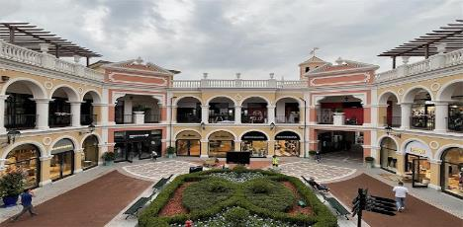

แล้วนำท่านเดินทางสู่ **ท่าอากาศยานเซี่ยงไฮ้**

**กลางวัน รับประทานอาหารกลางวัน ณ ภัตตาคาร (12) *** อาหารพิเศษ เสี่ยวหลงเป่า \*\*\***

**บ่าย นำท่านเดินทางสู่ ท่าอากาศยานนานาชาติผู่ตงนครเซี่ยงไฮ้**

**17.20 น.** นำท่านออกเดินทางจากสนามบิน นครเซี่ยงไฮ้ โดยสายการบินไทย เที่ยวบินที่ **TG665**

**21.15 น.** เดินทางถึง**สนามบินสุวรรณภูมิ** กรุงเทพฯ โดยสวัสดิภาพ พร้อมความประทับใจไปอีกนานแสนนาน

**🗦🕊🗧🗦🕊🗧🗦🕊🗧🗦🕊🗧🗦🕊🗧🗦🕊🗧**

**หมายเหตุ : รายการทัวร์อาจมีการเปลี่ยนแปลงได้ตามความเหมาะสม**

**อัตราค่าบริการ**

**กำหนดการเดินทาง 28 ธันวาคม 2567 – 01 มกราคม 2568**

|  |  |  |
| --- | --- | --- |
| BIG TOGETHER ปักกิ่ง-เซี่ยงไฮ้ 5วัน/4คืน  (นั่งรถไฟความเร็วสูง) | ราคารวมตั๋ว | ราคาไม่รวมตั๋ว |
| **ผู้ใหญ่ พัก 2-3 ท่าน/ห้อง ราคาท่านละ** | 59,900.-บาท | 45,900.-บาท |
| พักห้องเดี่ยวเพิ่มอีกท่านละ | 7,500 บาท | |

** อัตรานี้รวม: ภาษีน้ำมันของสายการบิน,ภาษีสนามบินไทย ณ วันที่ 1 สิงหาคม 2567

*** ราคาดังกล่าวอาจมีการปรับเปลี่ยนหากสายการบินมีการเรียกเก็บภาษีน้ำมันและภาษีสนามบินเพิ่มเติม**

*** ราคาอาจมีการเปลี่ยนแปลงได้ตามความเหมาะสมโดยมิต้องแจ้งให้ทราบล่วงหน้า**

**\*\*\* การเดินทางในแต่ละครั้งจะต้องมีผู้โดยสารมากกว่า 10 ท่านขึ้นไป** หากผู้โดยสารที่เป็นผู้ใหญ่ต่ำกว่า 10 ท่าน บริษัทฯ ขอสงวนสิทธิ์ในการเลื่อนการเดินทาง หรือปรับราคาเพิ่มขึ้น ส่วนขนาดของกรุ๊ปจะสรุปได้หลังที่ปิดกรุ๊ปแล้วประมาณ 3 อาทิตย์ก่อนเดินทาง

*** กรณีใช้ต้องการเดินทางโดยชั้นธุรกิจ (Business Class) หรือ ทารก (Infant) กรุณาสอบถามราคาเพิ่มเติมจากเจ้าหน้าที่บริษัทฯ

*** กรณีออกตั๋วแล้วมีการยกเลิกการเดินทาง**ไม่สามารถคืนเงินค่าตั๋วได้ (NO REFUND)** เพราะเป็นเงื่อนไขตั๋วกรุ๊ปของสายการบิน

*** ราคาทัวร์ไม่รวมที่นั่ง Long leg หากท่านต้องการจะต้องแจ้งสายการบินเพื่อซื้อที่นั่งก่อนเดินทาง(มีจำนวนจำกัด)

*** เมื่อท่านออกเดินทางไปกับคณะแล้ว ท่านงดใช้บริการรายการใดรายการหนึ่ง หรือไม่เดินทางพร้อมคณะถือว่าท่านสละสิทธิ์ไม่สามารถเรียกร้องค่าบริการคืนได้ ไม่ว่ากรณีใดๆทั้งสิ้น

*** โปรแกรมการเดินทางอาจมีการเปลี่ยนแปลงตามความเหมาะสมและในแต่ละครั้งจะต้องมีจำนวนผู้โดยสารจำนวน 10ท่านขึ้นไป

*** ค่าที่พักห้องละ 2-3 ท่าน ตามโรงแรมที่ระบุไว้ในรายการ หรือ ระดับเทียบเท่า การจัดห้องพักมาตรฐาน จะเป็น 2 เตียง/ห้อง (Twin room) หากท่านพัก 3 ท่าน/ห้อง (Triple room) ขึ้นอยู่กับโรงแรมนั้นๆ หากทางโรงแรมนั้นๆ ไม่มีทางบริษัทฯ จะจัดให้ตามความเหมาะสมต่อไป และหากลักษณะห้องนอนคนละแบบอาจจะอยู่คนละชั้นของโรงแรม

*** กรณีที่ลูกค้าต้องออกตั๋วเครื่องบินภายในเองเพื่อต่อเที่ยวบินหรือค่าเดินทางต่างๆ ที่จะมาร่วมเดินทางพร้อมคณะ รบกวนเช็คเวลาบินหรือสายการบินกับเจ้าหน้าที่ทุกครั้งก่อนออกตั๋วเพื่อความถูกต้อง หากท่านออกตั๋วไปแล้ว เที่ยวบินล่าช้า หรือจำนวนผู้เดินทางไม่ครบตามจำนวน หรือกรุ๊ปไม่สามารถออกเดินทาง ทางบริษัทฯ จะไม่รับผิดชอบเนื่องจากอยู่เหนือการควบคุมของบริษัทฯ

อัตรานี้รวม

1. ค่าตั๋วโดยสารเครื่องบินไป-กลับ ตามเส้นทางรายการ (ตั๋วแบบกรุ๊ป) ชั้นทัศนาจร
2. น้ำหนักกระเป๋าโหลดใต้ท้องเครื่องคนละไม่เกิน 25 ก.ก./1ท่าน และน้ำหนักกระเป๋าถือขึ้นเครื่อง (CARRY ON)

คนละ 1 ใบ ใบละไม่เกิน 7 ก.ก. (เงื่อนไขเป็นไปตามที่สายการบินกำหนด)

1. ค่าโรงแรมที่พักตามรายการระบุ (สองท่านต่อหนึ่งห้อง)
2. ค่าเข้าชมสถานที่ต่าง ๆ ตามรายการระบุ
3. ค่าอาหารและเครื่องดื่มตามรายการระบุ
4. ค่ารถรับส่งระหว่างการนำเที่ยวตามรายการระบุ
5. ค่าภาษีสนามบินทุกแห่งที่มี
6. สะสมไมล์การบินไทย
7. **ฟรีวีซ่า สำหรับคนไทย เริ่มวันที่ 3 เมษายน 2567** เข้าประเทศจีน
8. ค่ามัคคุเทศก์ของบริษัทจากกรุงเทพฯ ที่คอยอำนวยความสะดวกแก่ท่านตลอดการเดินทางในต่างประเทศ
9. ค่าประกันอุบัติเหตุหรือเสียชีวิตด้วยอุบัติเหตุเท่านั้น คุ้มครองอายุตั้งแต่ 6 เดือน-75 ปี ในวงเงินท่านละไ**ม่เกิน 1,000,000 บาท** (สำหรับที่เดินทางพร้อมคณะทัวร์กรุ๊ปจากประเทศไทยเท่านั้น) สำหรับท่านอื่นๆ ที่ไม่ตรงตามเงื่อนไขกรมธรรม์ ท่านจะต้องทำประกันการเดินทางเอง หรือ สอบถามค่าใช้จ่ายประกันเพิ่มเติมกับเจ้าหน้าที่ฯ

อัตรานี้ไม่รวม

1. ค่าน้ำหนักของกระเป๋าเดินทางในกรณีที่ **เกินกว่าสายการบินกำหนด (25 กิโลกรัมต่อท่าน)**
2. ค่าทำหนังสือเดินทาง
3. ค่าอาหารที่ไม่ได้ระบุไว้ในรายการ
4. ค่าทำใบอนุญาตที่กลับเข้าประเทศของคนต่างชาติ หรือ คนต่างด้าว
5. ค่าภาษีมูลค่าเพิ่ม 7% และค่าภาษี 3%
6. สำหรับราคานี้บริษัท ฯ จะไม่รวมค่าภาษีท่องเที่ยวหากมีการเก็บเพิ่ม
7. ค่าใช้จ่ายส่วนตัวนอกเหนือจากรายการที่ระบุ เช่น ค่าเครื่องดื่ม,ค่าอาหารที่สั่งเพิ่มเอง, ค่าโทรศัพท์,ค่าซักรีด ฯลฯ
8. **ค่าทิปไกด์ท้องถิ่น/คนขับรถ/หัวหน้าทัวร์ จ่ายท่านละ 1,800 บาท/ต่อท่าน**
9. **พนักงานยกกระเป๋า ปัจจุบันโรงแรมโดยส่วนใหญ่ไม่มีพนักงานยกกระเป๋า รบกวนดูแลกระเป๋าของตัวท่านเอง**
10. **ไม่แจกกระเป๋า**

**การชำระเงิน**

**ทางบริษัทฯ จะขอเก็บเงินค่ามัดจำเป็นจำนวน 20,000 บาท** ต่อผู้โดยสารหนึ่งท่านสำหรับการจองทัวร์ **หากภายใน**

**3 วัน** ไม่มีการชำระค่ามัดจำถือว่ายังไม่คอนเฟริมที่ **ส่วนที่เหลือจะขอเก็บทั้งหมดก่อนเดินทางอย่างน้อย 30 วันทำ**

**การ** มิฉะนั้นทางบริษัทฯ จะขอสงวนสิทธิ์ในการคืนเงินค่ามัดจำทั้งหมด หรือยกเลิกการเดินทาง

**การยกเลิก**

1. **ยกเลิกก่อนการเดินทางตังแต่ 30 วันขึนไป** คืนเงินค่าทัวร์โดยหักค่าใช้จ่ายทีเกิดขึนจริง **\*ในกรณีทีวันเดิน**

**ทางตรงกับวันหยุดนักขัตฤกษ์ ต้องยกเลิกก่อน 45 วัน\***

1. **ยกเลิกก่อนการเดินทาง 15-29 วัน** คืนเงิน 50%ของค่าทัวร์ หรือหักค่าใช้จ่ายตามจริง เช่น ค่ามัดจําตัวเครืองบิน

โรงแรม และค่าใช้จ่ายจําเป็นอืนๆ

1. **ยกเลิกก่อนการเดินทางน้อยกว่า 15 วัน** ขอสงวนสิทธิไม่คืนเงินค่าทัวร์ทีชําระแล้วทังหมด
2. กรณีมีเหตุยกเลิกทัวร์ โดยไม่ใช่ความผิดของบริษัททัวร์ เช่น มีนโยบายห้ามการเข้าออกของแต่ละประเทศ หรือ
3. การยกเลิกเทียวบินโดยสายการบิน บริษัทจะเก็บเป็นเครดิตหรือเลือนการเดินทางในพีเรียดถัดไปให้กับลูกค้า

โดยยึดตามนโยบายของสายการบินและโรงแรมและไม่สามารถคืนเงินได้ทุกกรณ

1. ยกเลิกการเดินทาง ในวันเดินทาง หรือถูกปฏิเสธการเข้าเมือง ขอสงวนสิทธิ์ จะไม่มีการคืนเงินทั้งหมด หรือบางส่วน

**หมายเหตุ**

1. บริษัทฯ มีสิทธิ์ที่จะเปลี่ยนแปลงรายละเอียดบางประการในทัวร์นี้ เมื่อเกิดเหตุสุดวิสัยจนไม่อาจแก้ไขได้
2. เนื่องจากตั๋วเครื่องบินต้องเดินทางตามวันที่ ที่ระบุบนหน้าตั๋วเท่านั้น จะไม่สามารถยกเลิก หรือเปลี่ยนแปลงการเดินทางใดๆ ทั้งสิ้น ถ้ากรณียกเลิก หรือเปลี่ยนแปลงการเดินทาง ทางบริษัทฯ ขอสงวนสิทธิ์ในการคืนเงินทั้งหมดหรือบางส่วนให้กับท่าน
3. บริษัทฯ ไม่รับผิดชอบค่าเสียหายในเหตุการณ์ที่เกิดจากสายการบิน ภัยธรรมชาติ ปฏิวัติ และอื่นๆ ที่อยู่นอกเหนือการควบคุม ของทางบริษัทฯ หรือ ค่าใช้จ่ายเพิ่มเติมที่เกิดขึ้นทางตรง หรือทางอ้อม เช่น การเจ็บป่วย การถูกทำร้าย การสูญหาย ความล่าช้า หรือ จากอุบัติเหตุต่าง ๆ
4. หากไม่สามารถไปเที่ยวในสถานที่ที่ระบุในโปรแกรมได้ อันเนื่องมาจากธรรมชาติ ความล่าช้าและความผิดพลาดจากทางสายการ บิน จะไม่มีการคืนเงินใดๆ ทั้งสิ้น
5. เมื่อท่านเดินทางไปกับคณะแล้ว ท่านงดรายการใดรายการหนึ่งหรือไม่เดินทางพร้อมคณะถือว่าท่านสละสิทธิ์ ไม่อาจเรียกร้องค่าบริการ และเงินมัดจำคืนได้ไม่ว่ากรณีใด
6. รายการนี้เป็นเพียงข้อเสนอที่ต้องได้รับการยืนยันจากบริษัทฯ อีกครั้งหนึ่ง หลังจากได้สำรองที่นั่งบนเครื่องและโรงแรมที่พักในต่างประเทศ เป็นที่เรียบร้อย แต่อย่างไรก็ตามรายการนี้อาจเปลี่ยนแปลงได้ตามความเหมาะสม
7. ราคานี้คิดตามราคาตั๋วเครื่องบินในปัจจุบัน หากราคาตั๋วเครื่องบินปรับสูงขึ้น บริษัทฯ สงวนสิทธิ์ที่จะปรับราคาตั๋วเครื่องบินตาม สถานการณ์ ดังกล่าว
8. กรณีเกิดความผิดพลาดจากตัวแทน หรือ หน่วยงานที่เกี่ยวข้อง จนมีการยกเลิก ล่าช้า เปลี่ยนแปลง การบริการจากสายการบิน บริษัทขนส่ง หรือ หน่วยงานที่ให้บริการ บริษัทฯ จะดำเนินโดยสุดความสามารถที่จะจัดบริการทัวร์อื่นทดแทนให้ แต่จะไม่คืนเงิน ให้สำหรับค่าบริการนั้นๆ
9. มัคคุเทศก์ พนักงาน และตัวแทนของบริษัทฯ ไม่มีสิทธิ์ในการให้คำสัญญาใดๆ ทั้งสิ้นแทน บริษัทฯ นอกจากมีเอกสารลงนามโดย ผู้มีอำนาจของบริษัทฯ กำกับเท่านั้น
10. บริษัทฯ จะไม่รับผิดชอบใดๆ ทั้งสิ้น หากเกิดสิ่งของสูญหาย อันเนื่องเกิดจากความประมาทของท่าน, เกิดจากการโจรกรรม และ อุบัติเหตุจากความประมาทของนักท่องเที่ยวเอง
11. บริษัทจะไม่รับผิดชอบต่อการห้ามออกนอกประเทศ หรือ ห้ามเข้าประเทศ อันเนื่องมาจากมีสิ่งผิดกฎหมาย หรือ เอกสารเดินทาง ไม่ถูกต้อง หรือ การถูกปฏิเสธในกรณีอื่นๆ อาทิ เช่น นโยบายการควบคุมไข้หวัดใหญ่ 2009 ของประเทศนั้นๆ
12. เมื่อท่านตกลงชำระค่ามัดจำหรือค่าทัวร์ทั้งหมดแล้ว ทางบริษัทฯ จะถือว่าท่านได้ยอมรับเงื่อนไขข้อตกลงต่างๆ ทั้งหมด

**กรอกข้อมูลส่วนตัว**

**1. ชื่อ - นามสกุล** (ภาษาอังกฤษตัวพิมพ์ใหญ่ ตามหน้าพาสปอร์ต)

( MISS./MRS./MR. ) NAME ...............................................SURNAME ...........................................

**2. สถานภาพ** (.....)โสด (.....)สมรส (.....)หย่า (.....)ม่าย (.....)อยู่กินฉันสามี-ภรรยา (.....)แยกกันอยู่

กรณีที่สมรส ระบุชื่อคู่สมรส............................................................... อาชีพ ..........................................

โทรศัพท์บ้าน ..................................................... มือถือ .....................................................

**ข้อมูลสำหรับโรงแรมที่พัก และ สายการบิน**

**3. ประเภทห้องพัก**

**3.1 ห้องพักผู้ใหญ่ 2 ท่าน (TWN) ............ห้อง(ปกติจะเป็นแบบ 2 เตียง)** หรือ **(DBL) ............ห้อง**

**3.2 ห้องพัก 1 เด็กพักกับ 1 ผู้ใหญ่…….....ห้อง**

**3.3 ห้องพัก 1 เด็กพักกับ 2 ผู้ใหญ่…….....ห้อง (มีเตียง)**

**3.4 ห้องพัก 1 เด็กพักกับ 2 ผู้ใหญ่…….....ห้อง (ไม่มีเตียง)**

**3.5 ห้องพัก 1 ท่าน (SGL) ………ห้อง**

**4. อาหาร ไม่ทานเนื้อวัว ไม่ทานเนื้อหมู ไม่ทานสัตว์ปีก ทานมังสาวิรัส**

อื่นๆ............................................................

**5. เคยโดนปฎิเสธวีซ่าหรือไม่ ไม่เคย เคย ประเทศ.......................................................**

**ลงชื่อ ผู้จอง.....................................................................................................**

**\*\*\* กรุณาส่งสำเนาหน้าพาสปอร์ต ผู้เดินทางภายใน 7 วัน \*\*\***